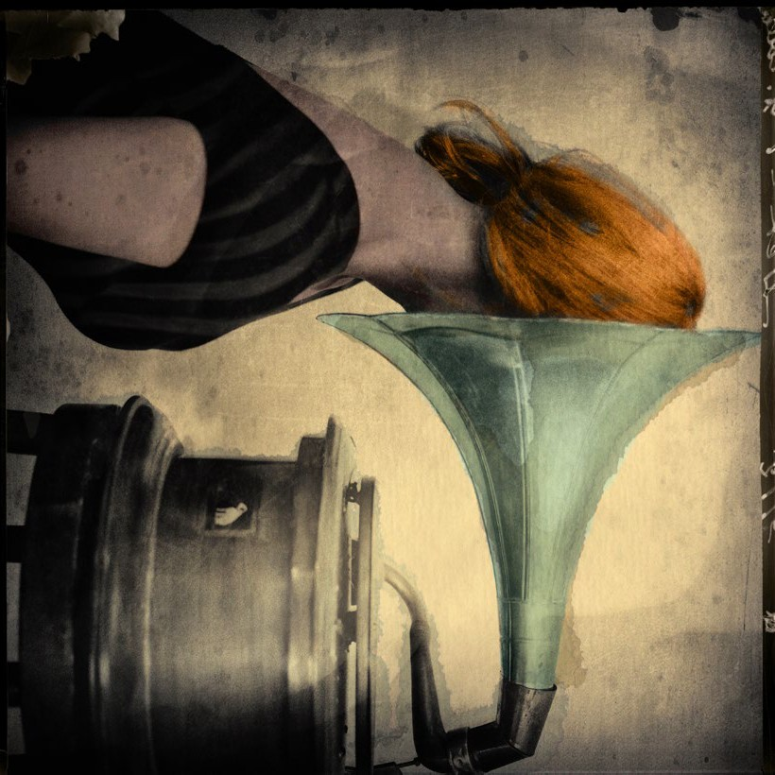
iconographie © Olivier Sybillin

La culture est porteuse d’émotion, d’éducation, de r avec sa sensib lité, sa liberté, ses goûts ; c’est un ien
ÉdécouDverte.IChTacunOdoit pSouvoir veni i l
social unique. Il est primordial de pouvoir accéder à cette richesse.
La programmation du Théâtre Jean Piat, pour cette saison 2019-2020, sera très riche en sensation. Nous accueillerons des comédies, du théâtre d’auteurs, des classiques mais aussi de la musique en tout genre, notamment avec ses deux manifestations désormais incontournables : Swing’in Canet pour se déhancher au rythme du jazz et Nova Ona avec sa black musique (soul& funk).
Dans ce même état d’esprit et tout au long de l’année, la Galerie Des Hospices vous invite à découvrir des expositions toujours différentes et enrichissantes.
Enfin, abonnez-vous à la Médiathèque Albert Camus qui propose à présent un accès par le numérique à un fond d’ouvrages encore plus conséquent mais aussi à de la consultation libre en ligne (presse, musique, film…).
Merci à vous, chers spectateurs.
Catherine WANSCHOOR
Adjointe au Maire, Déléguée à la Culture

S’il est un endroit où le rêve est fécond, c’est le Théâtre. Petit lieu où sont nées de grandes idées. On vient s’y nourrir au contact des artistes, on y puise de quoi se remplir l’esprit. Les rendez-vous s’enchaînent comme des promesses de bonheur : on y rit, on y pleure, on se surprend à trembler, on se révolte, on s’émeut. La Culture ne se limite pas au temps d’un spectacle, d’une visite. Elle est au cœur de notre pensée, de notre société. Elle participe à notre qualité de vie, à la valorisation de notre environnement, à l’attractivité économique et touristique de la commune et de ses environs.
Les nombreuses associations culturelles canétoises enrichissent aussi cette programmation par des animations, des conférences et participent pleinement à cette démarche d’ouverture. Sans oublier, notre nouveau partenaire de qualité qui diversifie encore plus notre offre culturelle : Clap Ciné. Canet bouge, évolue et toutes ces approches complémentaires viennent s’enrichir mutuellement. Nous mettons en place très prochainement un nouvel outil afin de faciliter l’accès à notre théâtre. En effet, vous pourrez naturellement vous renseigner sur les spectacles à venir mais aussi acheter vos billets facilement et directement en ligne sur une plateforme sécurisée.
Voilà bien la finalité de tout cela : faire de nos lieux culturels de vrais espaces de rencontre. Partageons ensemble cette nouvelle saison culturelle riche en découverte et en plaisir. Merci à vous, chers spectateurs, pour votre soutien et votre fidélité.

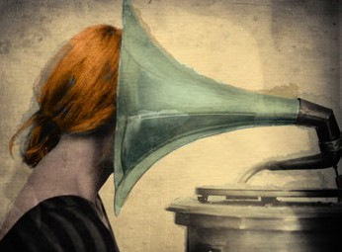Bonne saison à toutes et à tous !
SOMMAIRE
Maire de Canet- en- Roussil
Vice- président Perpignan Méditerranée Métrop
Conseiller Régio
3
4
5
6
7
8/9
10/11
12
13
14
PRÉSENTATION SAISON
LE POTENTIEL ÉROTIQUE DE MA FEMME OFFENBACH FOR EVER
RENCONTRE AUTOUR DE L’INTIME JE VIENS D’OÙ TU VAS
SWING IN CANET NOVA ONA
CONCERT DE L A SAINTE- CÉCILE
LES 13ÈME S JOURNÉES DE BR ASSENS OUI !
15
16
17
18
19
20
21
22
23
24
CONCERT DE NOËL
NORMA JEANE MONROE CONCERT DU NOUVEL AN TERRES CLOSES
LES AVENTURES D’ANNIE L’AVARE
L A MÉNAGERIE DE VERRE PELO LOCO
LES PETITES R APPORTEUSES TRIBUTE TO FAT DOMINO
25
26
27
28
29
30/31
32
33
34
35
VENISE N’EST PAS EN ITALIE LE CV DE DIEU
CONCERT DE PRINTEMPS CONFÉRENCES / SCOL AIRES MÉDIATHÈQUE
E XPO
CANÉTOILES TARIFS
RÉSERVATIONS/ACCÉS PL AN SALLE-ACCÈS
Le Maire, Bernard DUPONT
lon
de ole nal

HAZELWOOD TRIO

PRÉSENTATION DE L A SAISON
Musique

MAËLLE ROUIFED, NARDI
ENTRIALGO ET LAYE KOUYATE
HAZELWOOD rassemble trois musiciens originaires de contrées très dif férentes. Leur musique puise sa force aux quatre coins du monde entre le réel et l’imaginaire vers de mystérieuses sources enchantées hispaniques, kabyles, danoises, sud-américaines, africaines, anglaises…
L’écouter c’est entendre la voix du monde, tantôt sensible et céleste, tantôt puissante et riche.
NARDI vibre les cordes de sa guitare comme des ponts vers les étoiles, avec des résonances flamenca, pop, blues…
L AYE, percussionniste-chanteur sénégalais issu d’une famille de griots et dépositaire de la tradition orale, engage les forces telluriques de sa terre natale au travers de ses frappes sur les calebasses et les peaux de djembés.
20H

THÉÂTRE JEAN PIAT
VENDREDI 6 SEPTEMBRE

Réservation obligatoire
Gratuit

MAËLLE NE CHANTE PAS, ELLE ENCHANTE, S’ACCOMPAGNANT PARFOIS DE SON VIOLONCELLE ET DE SA DERBOUKA.
3

Théâtre
Photos ©Fabienne Rappeneau

20H30
SAMEDI 5 OCTOBRE

THÉÂTRE JEAN PIAT

LE POTENTIEL ÉROTIQUE DE MA FEMME

D’APRÈS LE ROMAN DE DAVID FOENKINOS
DURÉE 1H20

ADAPTÉ PAR SOPHIE ACCARD ET LÉONARD PRAIN
MISE EN SCÈNE SOPHIE ACCARD
AVEC SOPHIE ACCARD, LÉONARD BOISSIER, JACQUES DUPONT, BENJAMIN LHOMMAS, ANAÏS MERIENNE, LÉONARD PRAIN
SCÉNOGR APHIE : BLANDINE VIEILLOT - LUMIÈRE : SÉBASTIEN LANOUE
- COSTUMES : ATOSSA - MUSIQUE : CASCADEUR

Tarif Plein 30 € Fidélité 25 € Réduit
23 € Jeune 10 €
4
On dit souvent qu’il existe des hommes à femmes, on peut considérer qu’Hec tor est un homme à …objets. De badges de campagnes élec torales en thermomètres, en passant par les dic tons croates, Hec tor collec tionne tout, depuis toujours. Cet te dépendance le rend malheureux et l’exclut de toute vie sociale, il prend alors une résolution majeure : arrêter les collec tions !
Jusqu’au jour où il rencontre Brigit te qui va provoquer chez lui une nouvelle passion tout à fait inat tendue… David Foenkinos né à Paris en 1974, est un jeune auteur à succès. L’adaptation au théâtre du livre le potentiel érotique de ma femme est une première. Le projet est approuvé par David Foenkinos et les éditions Gallimard.

UNE FARCE COLORÉE ET ALLÈGRE, ON Y COURT !

Festival
L’association Les Amis de l’Esparrou présente : LES 4ÈMES RENCONTRES AUTOUR DE L’INTIME
LA NUIT

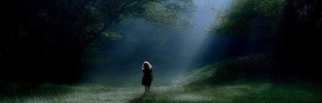Nuits des songes, nuits où l’ imagination transforme les objets, nuits où les monstres se réveillent et ef fraient les enfants, nuits apaisées où l’ âme rêve, bruits de la nuit, torpeur des nuits d ’ étés… En tout être humain, la nuit éveille tout un imaginaire de sensations et de sentiments. Elle a nourri l’ inspiration de nombreux ar tistes et stimulé avec passion la créativité des écrivains, des compositeurs, des peintres, des photographes, des cinéastes… Concer ts, lec tures, films, débats, promenade noc turne, vous entraîneront dans les mystères de la nuit ! Laissez vous enchanter !
11/12/13 OCTOBRE

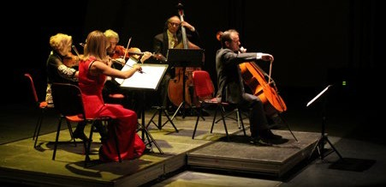DIMANCHE 13 OCT. 20H30
VENDREDI 11 OCT. 20H30 TJP CONCERT-SPECTACLE : LA NUIT
LES NUITS D’ÉTÉ D’HECTOR BERLIOZ
ENSEMBLE MARE NOSTRUM MUSICAE
FRANÇOIS RAGOT, VIOLONCELLE ET DIRECTION
JULIA DEIT-FERRAND, CHANT
MAÎTRISE DE L’IRVEM, DIRECTION BERTILLE DE SWARTE CHRISTOPHE CAUSTIER, NARR ATEUR
ISABELLE BANCO, PHOTOGR APHE
Ciné Clap Canet
THÉÂTRE JEAN PIAT

SOIRÉE CINÉ Paiement
Débat animé par sur place MARION POIRSON.
En par tenariat

SAMEDI 12 OCT. 20H30 TJP
ENSEMBLE VIRÉVOLTE DIRECTION AURORE BUCHER

« UN VOYAGE AU BOUT DE LA NUIT »
AURORE BUCHER : VOIX ET DIRECTION ARTISTIQUE
EMILIEN VÉRET : CL ARINET TES JÉRÉMIE ARCACHE : VIOLONCELLE LUDOVIC MONTET :
PERCUSSION, SANTOUR
Un voyage au bout de la nuit est une traversée, du crépuscule à l’aube, de l’obscurité à la clar té. A l’heure dite entre chien et loup, les cœurs se serrent au moment d’entrer dans l’ombre. En compagnie de Bach et Bashung, de Mozar t et Sinatra, de Wagner et Elvis Presley, traversons les heures de la nuit, explorons le tréfonds des ténèbres. Quand le noir total se fait, qu’advient-il de nous, de notre regard sur le monde ? Onde insaisissable et impénétrable, l’obscurité enveloppe les âmes et leur rend leur liber té. Réunis autour de la chanteuse Aurore
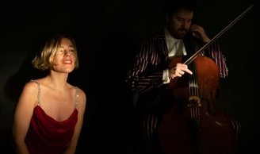
Bucher, les musiciens de Virévolte proposent un réper toire allant du baroque à la chanson populaire dans des arrangements inédits. Formés dans les plus grands conser vatoires, ils veulent abolir les frontières entre musique savante et musique populaire.
En mêlant des st yles radicalement dif férents, le jeu consiste à at tirer
les auditeurs dans un tourbillon musical où ils perdent leurs repères. Les instruments baroques se met tent au ser vice d’un standard de jazz, la guitare folk vient ranimer Haendel, la clarinet te s’immisce dans la musique ancienne et une chanson de Dalida devient un air d’opéra !
Virévolte a bénéficié d’une résidence à la cité de la voix en juillet 2013.

Tarif Plein
12 € Étudiant
8 €
De 16
à 6 ans
5 €
- de 6 ans Gratuit

5

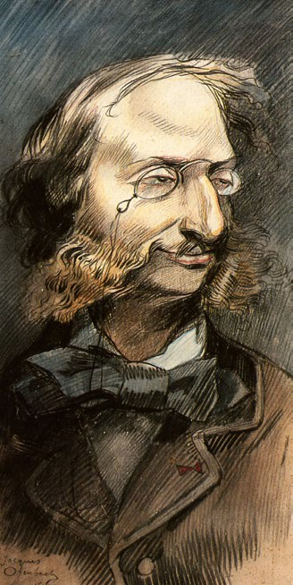
Comédie Musicale

20H30
VENDREDI 18 OCTOBRE

Tarif Plein 20 € Fidélité 15
Réduit 12€ Jeune 7 €

OFFENBACH FOR EVER
COMÉDIE MUSICALE DE JEAN-MARC BISKUP
MUSIQUE DE JACQUES OFFENBACH À L’OCCASION DU « BICENTENAIRE DE L A NAISSANCE D’OFFENBACH » (1819-188 0). SARAH RODRIGUEZ (SOPR ANO), LUCILE RENTZ (MEZ ZO -SOPR ANO), SÉBASTIEN GABILLAT ( TÉNOR), MIKHAEL PICCONE (BARY TON)
JEAN-MARC BISKUP, DANS LE RÔLE D’OFFENBACH BRUNO MEMBREY, DIRECTION MUSICALE ET PIANO MISE EN SCÈNE ET COSTUMES : JEAN-MARC BISKUP

Quand OFFENBACH, retrouve la volcanique Hor tense Schneider, sa muse et créatrice de ses chefs d’œuvres… la bonne humeur est au rendez-vous et le rire fuse en un feu d’ar tifice aux accents des succès du Mozar t des Champs Elysées … de la Belle Hélène à la Vie Parisienne.
Ce projet s’inscrit dans le cadre du bicentenaire de la naissance du compositeur Jacques Of fenbach (1819-2019) et fait l’objet d’un par tenariat entre le festival lyrique international de Lavaur ( Tarn), l’Ambassade de France au Maroc et le Conser vatoire à Rayonnement Régional Montserrat Caballé (Perpignan).
Ce spec tacle est interprété par quatre jeunes chanteurs français, un comédien et un pianiste. Sa forme légère lui permet d’être présenté dans des lieux divers du Théâtre traditionnel aux plus originaux.
L’une des interprètes de ce spec tacle, la jeune Sarah Rodriguez, originaire de Perpignan et brillante élève du Conser vatoire à Rayonnement Régional Montserrat Caballé est lauréate du Prix Spécial et du Prix Of fenbach décerné lors du Concours International des Voix Lyriques de Lavaur ( Tarn) en juin 2019.

6

JE VIENS D’OÙ TU VAS

Dè S 6 A NS
DURÉE 45 MINUTES
SPECTACLE MUSICAL TOUT PUBLIC
DE ET PAR DAVY KILEMBÉ ET SAMIR MOUHOUBI

Jeune public

15H
MARDI 29 OCTOBRE

THÉÂTRE JEAN PIAT

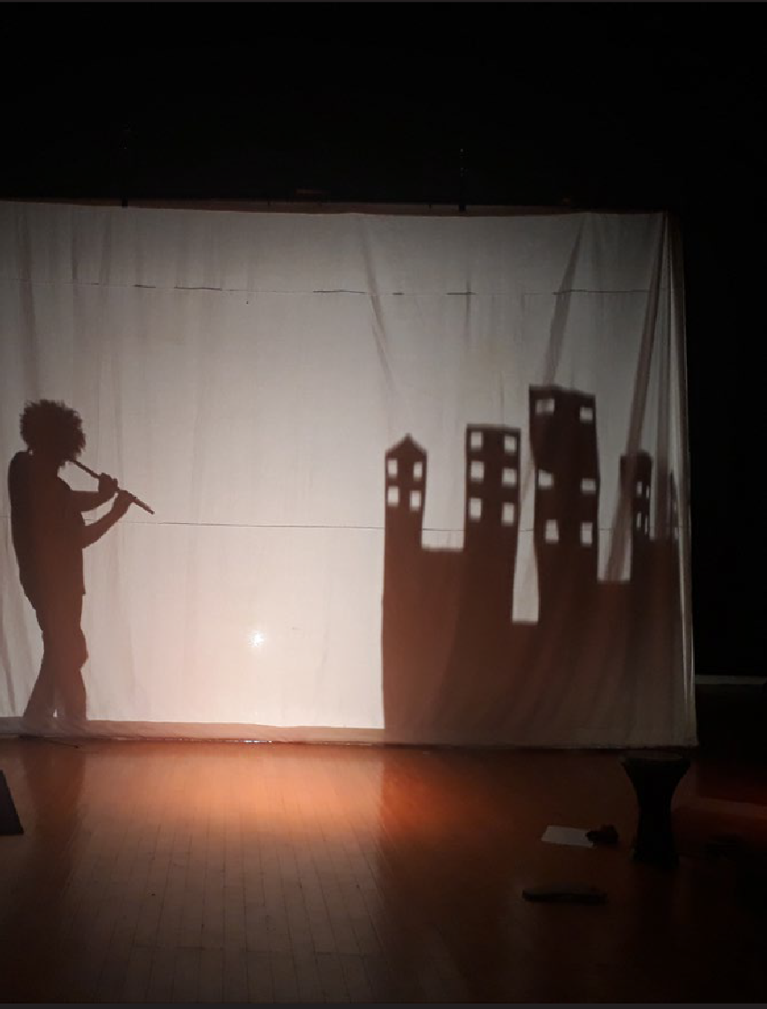Les deux ar tistes se rencontrent pour nous conter leurs histoires d’hommes en mouvement, les sens en éveil, prêt à dépeindre ces chemins d’exils croisés qu’ils ont conjointement parcourus.
Entre l’Afrique du Nord, l’Andalousie, le Congo et la Catalogne les deux troubadours nous font revivre leurs périples respec tifs aux chemins entrecroisés de rencontres et d’histoires comme un hymne à la diversité, à la rencontre.
Guitares, calebasse, flûte, guembri, et percussions enveloppent d’un doux écrin les voix chaleureuses et singulières de Samir MOUHOUBI et Dav y KILEMBE dans un réper toire original parsemé de pépites traditionnelles.

Spec tacle musical interac tif où bonne humeur,
tolérance et ouver ture d ’esprit seront au rendez-vous !

Tarif Unique
6 €
7

Musique
8/9/10 NOVEMBRE

THÉÂTRE JEAN PIAT

Concerts Tarifs : Gratuit le vendredi
Samedi 10 €
Pré-vente 12 €
Sur place
8

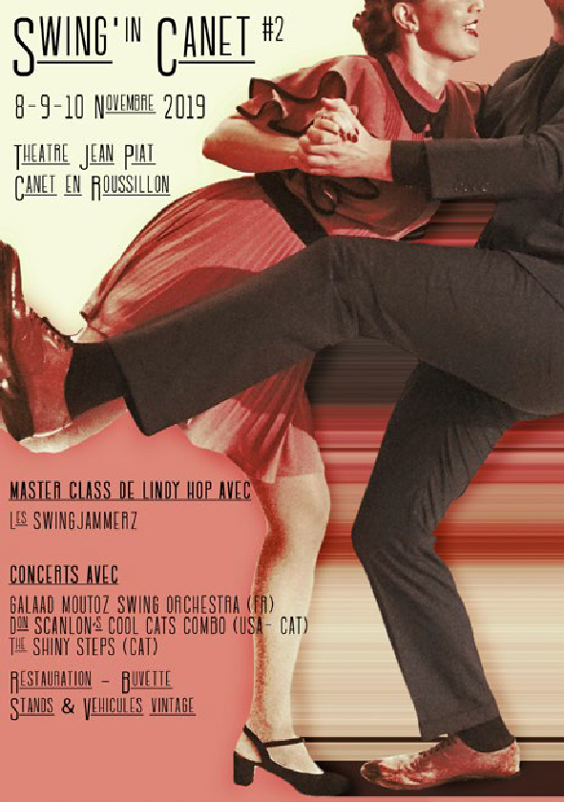
SOIRÉE DU VENDREDI : GRATUITE POUR TOUS !
POUR TOUS LES CONCERTS, PAS DE PLACES ASSISES, SALLE ADAPTÉE À LA DANSE
SWING’IN CANET #2
Pour la deuxième année, le THÉÂTRE JEAN PIAT et FUZZ PRODUCTION vous invite à une immersion dans les années folles ! Trois jours de danse et de musique swing
dans un théâtre totalement réaménagé spécialement pour l’occasion ! Le festival
proposera 6 cours de DANSE LINDY HOP ainsi que deux grandes soirées musicales ouver tes aux danseurs et aux mélomanes !
LES COURS DE DANSE
Créé à la fin des années 20 dans les dancing de Harlem, LE LINDY HOP est la danse drolatique et dynamique qui sera épuré et simplifié dans les années 50 pour donner la danse rock.
Remis au goût du jour par des passionnées dans les années 90, cet te danse de
couple généreuse et spontanée déferle à nouveau dans le monde entier. Venez la
découvrir au niveau débutant, ou vous per fec tionner dans les niveaux Intermédiaires (1 ou 2 ans de pratique en club minimum) ou Avancés (deux ans de pratique assidue minimum).
Programme des cours Samedi 09 et Dimanche 10
11h30 – 13h0 0 : COURS DÉBUTANT
13h15 – 14h45 : COURS INTERMÉDIAIRES
15h0 0 – 16h30 : COURS AVANCÉS
TARIFS
SOIRÉE DU SAMEDI 9 : 10 € EN PRÉVENTE
Cours de danse :
1 cours : 20 € par personne
PASS FESTIVAL :
COURS DU SAMEDI ET DU DIMANCHE + ENTRÉE À L A SOIRÉE DU SAMEDI : 40 €
Le nombre de places au cours étant limitées à 24 personnes, il est impératif de s’inscrire en avance !
Inscription seul ou couple possible.

LES PROFS
LES SOIRÉES MUSICALES !
VENDREDI 8 NOVEMBRE :
DÈS 19H00, VENEZ DÉCOUVRIR UNE EXPO de vieilles calandres des années 40, dégustez des burgers ou de la cuisine du monde et découvrir une sélec tion de vins de Canet et des bières ar tisanales catalanes dans le Jardin du Festival. Le HALL DU THÉÂTRE accueillera une grande boutique de vêtements, chaussure et accessoires swing.

DÈS 20H00, DANS LA GRANDE SALLE, transformée en authentique dancing de l’entre deux-guerres, initiation gratuite et ouver te à tous au CHARLESTON SOLO par l’association SWING’PERPIGNAN.

20H30, DÉMONSTRATION DE LINDY HOP ET DE BALBOA
(les danses de couple swing) par les 6 professeurs de danse du festival, qui nous viennent de la prestigieuse académie montpelliéraine THE SWING’JAMMERZ !
21H00 : CONCERT DE DOC SCANLON’S COOL CATS !
Ce contre bassiste de la Nouvelle Orléans s’est installé il y a quelques années à Barcelone. Entouré de la crème des musiciens de Catalunya Sud, le DOC propose un réper toire authentique jazz & swing ultra dansant !

SAMEDI 09 NOVEMBRE :
DE 19H00 À 20H30, MÊME PROGRAMME que le
vendredi !
DÈS 20H45 : CONCERT de THE SHINY STEPS, excellent
trio swing de Girona, suivi, vers 22h0 0 du concer t exceptionnel du GALAAD MOUTOZ SWING ORCHESTRA ! Pour la toute première en Catalogne, cet oc tet qui s’inscrit dans la droite ligne des orchestres de Harlem des années 30 et 40 viendra proposer son spec tacle aussi millimétré qu’explosif. Diva envoûtante, sec tion cuivres tonitruante, sec tion r y thmique implacable, tout pour une gran’messe jazz&swing bouillante.

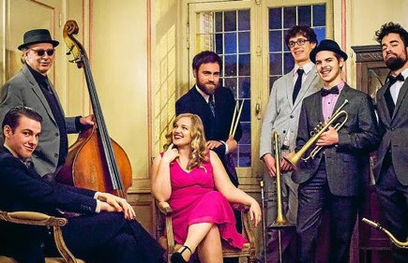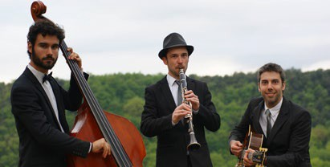

9

THÉÂTRE JEAN PIAT
VENDREDI 15 & SAMEDI 16 NOVEMBRE
Pas de places assises
Tarifs :
- 1 soir Pré-vente 11 €
Sur place 13 €
- Pass 2 soirs
Pré-vente 20 €
Sur place 23 €
LE NOVA CLUB : Une sélec tion des meilleurs rhy thm’n’blues, soul et funk en vinyles évidemment ! Aux commandes DJ Franky Zwiller et Arno Banano ainsi que de nombreux invités spéciaux !

NOVA ONA#3
En 2018 la venue de la choriste de James Brown a marqué les esprits catalans ! Sous l’égide de cet te marraine de luxe, le THÉÂTRE JEAN PIAT et Fuzz Produc tion vous invite une nouvelle fois à vous plonger dans l’univers de la soul & de la funk !
Musique
Deux jours de fête et de bonne humeur dédiés à la musique noire américaine des années 50 à 70 qui accueilleront les meilleurs groupes internationaux du genre.
Pour que l’expérience soit intense, NOVA ONA c’est quatre espaces qui vont plongeront dans l’univers black music !
CONCERTS DANS LA NOVA ROOM START 20H30 :
VEND 15 NOVEMBRE :
Ce sont les élèves du Conser vatoire à Rayonnement Régional de Perpignan qui ouvriront le bal en proposant un Tribute to OTIS REDDING . Le géant de soul music, l’ambassadeur du my thique label STA X, le génie qui a fait sor tir de la soul de son ghet to ethnique pour la populariser dans le monde entier, sera incarné sur scène par l’une des plus belles voix catalanes, SEBBAH.
Ce sera ensuite au tour d’une ar tiste londonienne issue de la scène Gospel, IZO FIZTROY. Encensée par la presse musicale du monde entier, IZO propose un spec tacle full of soul qui revient aux racines du genre et laisse une large place à son incroyable voix et aux harmonies vocales léchées de ses choristes gospel. Nous sommes par ticulièrement fiers d’accueillir cet te incroyable ar tiste pour sa deuxième venue en France uniquement!
L’évènement de cet te première soirée sera le concer t de SHIRLEY DAVIS & THE SILVERBACKS. Née à Londres de parents Jamaïcains, résidente Australienne pendant de longues années, Shirley est une diva de la soul qui a été adoubée par des légendes telles que Wilson Picket t et Sharon Jones. EN 2016 elle rencontre The SILVERBACKS, groupe phare du label Tucxone Records. Elle décide de les rejoindre à Madrid et signe avec eux deux albums salués par la presse internationale et des centaines de concer ts dans le monde entier.

SAM 16 NOVEMBRE :
Si le nom d’HANNAH WILLIAMS vous est encore peut être inconnu, vous avez forcément déjà entendu sa puissance voix soul. Le célébrissme rappeur Jay-Z l’a samplé sur « 4 :44 am » titre nominé aux Grammy Awards. Son tout premier album sorti en 2012, salué par Sharon Jones et Charles Bradley, l’a immédiatement placé dans la cours des grands de la soul. Le single de l’album a été un hit planétaire, affichant 2 millions de vues sur youtube notamment. Souvent comparée à Amy Winehouse, cette jeune londonienne s’est déjà produit sur tous les continents, dans les plus prestigieux jazz & soul. C’est incontestablement l’une des plus grandes voix actuelles de la soul.
Depuis plusieurs décennies Barcelone est l’une des capitales européennes de la musique noire. C’est donc tout naturellement que nous invitons chaque année un représentant de la scène soul Made in Catalunya. Cet te année se sera le bouillonnant COMBO SHAKE, qui dispense un show rhy tm’n’blues et soul sudiste explosif, dans la pure tradition des groupes STA X.
UN TROISIÈME NOM INTERNATIONAL VIENDRA compléter le programme du samedi soir… Mais nous ne pouvons pas l’annoncer à l’heure où nous imprimons cet te plaquet te !

MAIS AUSSI, DÈS 19H00 LES VENDREDI ET SAMEDI : LE NOVA PARK
Venez garer votre vieille calandre juste devant le théâtre !
Parking & Expo de Vespa et de Coccinelles géré en par tenariat avec le Palmarium Scooter Club et le V W Classic Catalan.
LE NOVA GARDEN
Dans le jardin du théâtre venez déguster burgers ou des plats cuisine du monde par des food trucks de qualité ! Bar à vins de Canet et Bar à Bières Ar tisanales de Catalogne !

10

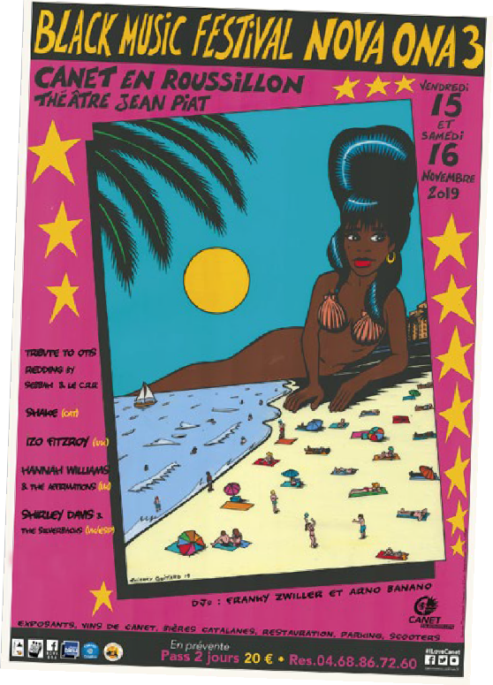

Musique

17H
DIMANCHE 24 NOVEMBRE
CONCERT DE LA SAINTE-CÉCILE
L’ORCHESTRE DE CANET FAIT SON CINÉMA

THÉÂTRE JEAN PIAT

LES THÈMES QUE L’ORCHESTRE NOUS PROPOSE ONT, À UN MOMENT OU UN AUTRE, MARQUÉ NOS MÉMOIRES. L’ORCHESTRE DE CANET ROUSSILLON MÉDITERR ANÉE AUR A LE PL AISIR D’ACCOMPAGNER LES DEUX SOLISTES CATAL ANS : CARLES L AMA ET SOFIA CABRUJA..

Tarif Plein 20 € Fidélité 15 € Réduit
12 € Jeune 7 €
ŒUVRES DE : HANS ZIMMER, ENNIO MORRICONE, JOHN WILLIAMS, ET DE FILMS COMME E.T., STAR WARS, OU LA LISTE DE SCHINDLER.
L’Orchestre de Canet Roussillon Méditerranée et son direc teur ar tistique François Ragot, nous invitent à une immersion dans l’univers fascinant du cinéma au travers des musiques de film.
Utilisées depuis la naissance du 7ème ar t, élément à par t entière d’un film, la musique a le pouvoir d’appuyer l’intrigue ou d’illustrer telle ambiance ou tel sentiment.
Le programme sera dédié aux musiques de films avec l’interprétation de compositions de Hans Zimmer, Ennio Morricone, John Williams, et de films comme E.T., Star Wars, ou la liste de Schindler, entre autres…

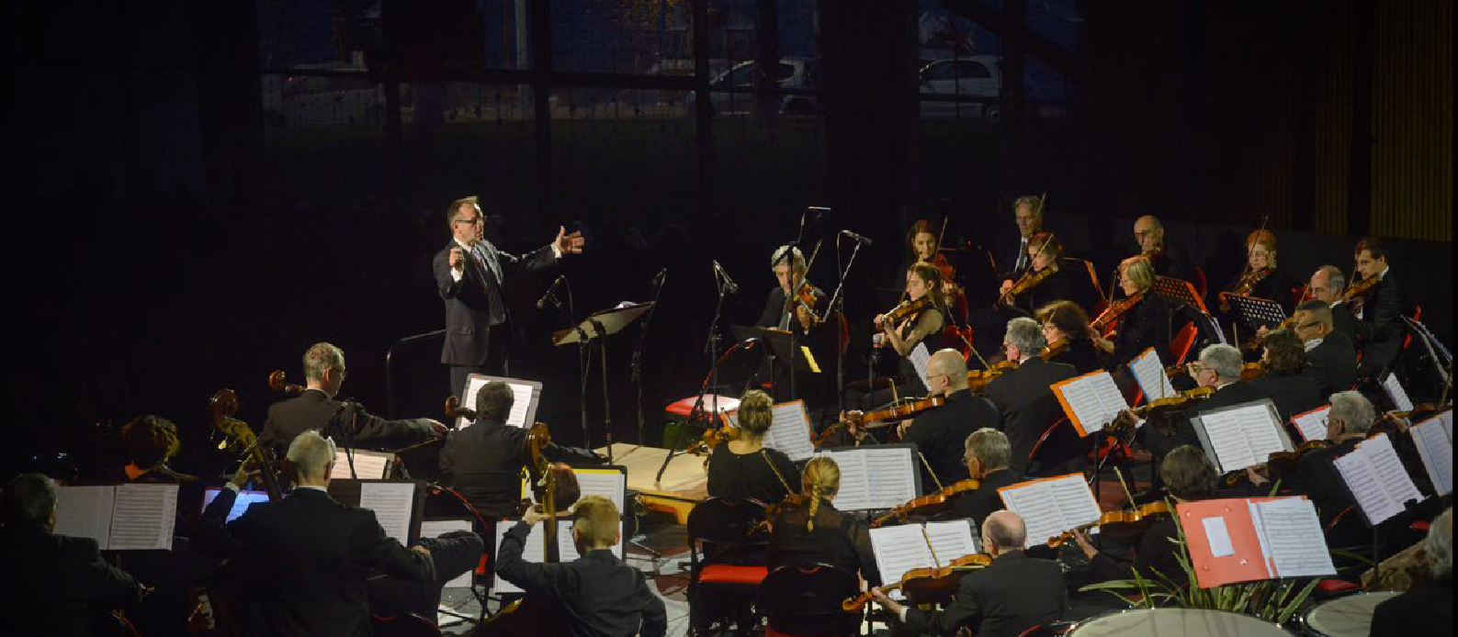
12

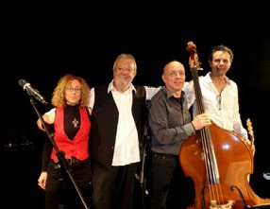
ÈMES
PROPOSÉES PAR L’ASSOCIATION LES COPAINS DE BRASSENS

Musique

14H30
SAMEDI 30 NOVEMBRE
LES 13 JOURNÉES BRASSENS

LE QUARTET LES COPAINS DE BRASSENS
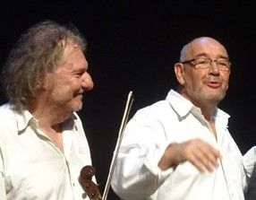
Les copains de Brassens of frent aux spec tateurs un florilège des chansons de Brassens témoignant de la permanence du poète sétois et de la modernité de son œuvre. Ver ve, gouaille, irrévérence, rien ne manque à ce concer t. Les voix de Marlène MAS et de Michel MARIET TE, la contrebasse de Michel LOVIGHI et la guitare de Manu MOYA donnent vie au phrasé si par ticulier de BR ASSENS.
JACKY EVRARD
En provenance de Wallonie Jack y E VR ARD nous propose ses inter prétations pleines de sensibilité et de douceur des chansons de Bras sens. Il es t accompagné par deu x musiciens de talent Yves TEICHER violonis te tout ter rain réputé pour sa vir tuosité qu’ il tient de PAGANINI et d ’Ivr y GITLIS, et Stéphane MARTINI (son demi-frère) : bien connu comme compositeur de jaz z latino. Le tout dans une atmos phère par tic ulière par semée de solos très swing.

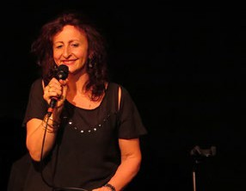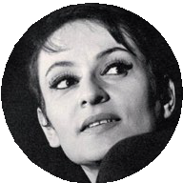CORINE CHABAUD POUR L’HOMMAGE À BARBARA
Corine CHABAUD chante BARBAR A depuis une douzaine d’années. Auteure-compositrice, elle sait aussi restituer les émotions de ses textes et la musicalité de ses mélodies, tout en gardant sa personnalité, sobre et sensible. Elle est accompagnée par Jacques R AULET, un guitariste
puissant et délicat, le pianiste Jean-Sébastien BRESSY complétera ce duo à la for te identité musicale, l’accordéon de Jo L ABITA fera le reste pour ajouter à la magie et faire revivre l’immense BARBAR A.

THÉÂTRE JEAN PIAT

Le vendredi 29 Les Copains de BRASSENS donneront une aubade à la Loge de Mer à 15 heures
Prix des places 15 € Associations et groupes 12 € Réser vation au 06.07.36.33 .62
lescopainsdebrassens@outlook.fr Facebook : lescopainsdebrassens
13

Théâtre

THÉÂTRE
SAMEDI 7 DÉCEMBRE

20H30

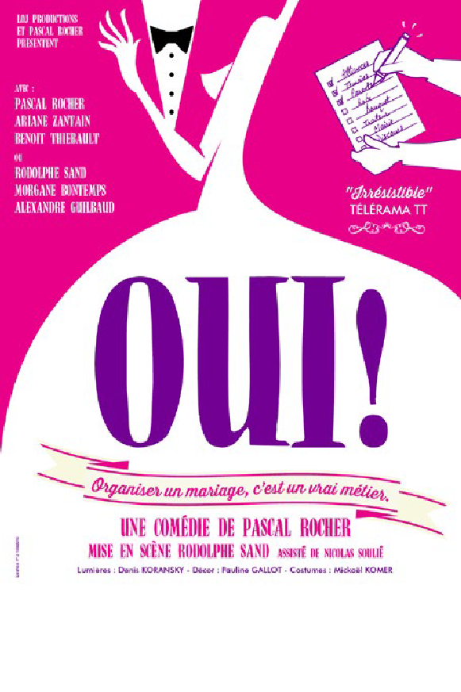OUI !

JEAN PIAT

Tarif Plein 30 € Fidélité 25 € Réduit
23 € Jeune 10 €
AUTEUR : PASCAL ROCHER
ARTISTES : EN ALTERNANCE: PASCAL ROCHER, MAUD LEGUENEDAL, YANNICK MAZZLLI, RODOLPHE SAND, MORGANE BONTEMPS, ALEXANDRE GUILBAUD
VOIX OFF : LAURENCE BADIE
MET TEUR EN SCÈNE : RODOLPHE SAND, NICOLAS SOULIE`

Dépassés par l’organisation de leur mariage, Valérie et Stéphane décident de faire appel à un spécialiste.
Walter Craig, organisateur de mariages très parisien débarque dans leur petit pavillon de banlieue.
Une rencontre improbable, un hymne à la tolérance et au respec t de l’autre, une comédie intelligente à laquelle on ne peut que dire... que « OUI » !

LE SAVIEZ-VOUS ?
APRÈS DE VRAIS GAMINS, COMME ILS DISENT, ET LES KICÉKAFESSA (ON N’DEMANDE QU’À EN RIRE), OUI ! EST LA NOUVELLE COMÉDIE DE PASCAL ROCHER.

14

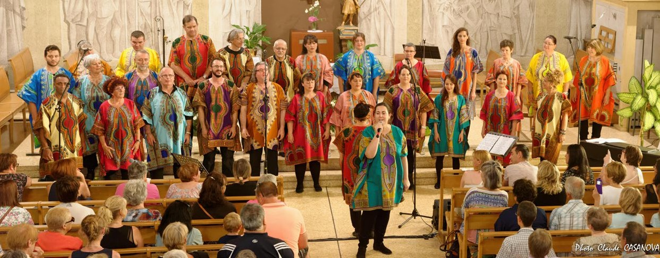Musique
18H
SAMEDI 14 DÉCEMBRE

EBONY’N IVORY
GOSPEL DE NOËL
Ebony ‘N Ivor y, le chœur gospel de l’Université de Perpignan, a une longue histoire au sein de la fac. Groupe intergénérationnel, Ebony ‘N Ivor y est formé d’étudiants, de jeunes ac tifs et de « moins » jeunes retraités dynamiques. Ce groupe vocal accueille chaque année de nouveaux choristes. Le réper toire est composé de Negro Spirituals, de Gospels nord-américains et sud-africains. Essentiellement religieux, ces chants témoignent de l’histoire des noirs américains, et de la lut te des esclaves pour recouvrer leur liber té. Notre façon d’aborder cet te musique est laïque. Au-delà de la religiosité, ce qui nous rassemble, c’est le message d’espoir, de liber té, de joie et d’énergie que véhicule cet te musique.

Petite histoire du Gospel.
Les Negro spirituals ont précédé le Gospel. Leur spécificité est ce mélange des deux cultures dont ils sont issus, mêlant traditions africaines et mélodies liturgiques européennes. Ils sont souvent chantés a capella et ont été transformés par les esclaves noirs de manière anonyme. Les premiers Negro Spirituals sont une libre interprétation des Écritures Saintes.
En ef fet, les esclaves noirs s’ identifient notamment aux hébreux que les Égyptiens oppressent, mais qui finiront par être libérés par Moïse. Les esclaves noirs attendent eux aussi leur libération.
ÉGLISE SAINT JACQUES

Tarif Plein
20 € Fidélité
15 € Réduit 12 € Jeune 7 €

15

CAR DERRIÈRE CHAQUE LÉGENDE, IL Y A TOUJOURS DES HOMMES ET DES FEMMES POUR LA CRÉER
Théâtre
20H30
THÉÂTRE JEAN PIAT
JEUDI 19 DÉCEMBRE

NORMA JEANE MONROE

Tarif Plein 30 € Fidélité 25 € Réduit
23 € Jeune 10 €

ARTEMIS DIFFUSIONS
PASCAL HÉRITIER PRÉSENTENT ELODIE FRÉGÉ ET STÉPHANE HILLEL PIÈCE D’ANTHONY MICHINEAU
MISE EN SCÈNE GUILLAUME BOUCHÈDE

En 1960, Marilyn Monroe est à l’apogée de sa carrière. Une femme belle, talentueuse, presque vénérée dans le monde entier… Mais aussi une femme fragile, complexe et complexée, dépendante à la drogue et finalement très seule. Elle est à la fois Marilyn Monroe, sex-symbol planétaire, et Norma Jean Baker, femme simple et gentille, dépassée par ce que sa vie est devenue.
Toutes les psys qu’elle avait eu jusque-là étaient des femmes... Et un jour elle va croiser le chemin du doc teur Ralph Greenson…
L’ambition de cet te pièce, c’est que le spec tateur, en entrant dans cet te salle, revienne en 1960, et rencontre, pour de « vrai », Marilyn Monroe.

16

GRAND VOYAGE LYRIQUE

CONCERT DU NOUVEL AN
ORCHESTRE SYMPHONIQUE DE CANET ROUSSILLON MÉDITERR ANÉE MEZ ZO : ALICE RUXANDRA BELL
BARY TON : EDWARD JOWLE
DIRECTION : FRANÇOIS RAGOT
ŒUVRES DE : BIZET, SAINT - SAËNS, DONIZETI, PUCCINI, ROSSINI, OFFENBACH, MASSENET…
En musique, la période romantique s’étend du début du XIX° siècle, jusqu’au début du X X° siècle.
La musique romantique est tourmentée, tantôt noire, tantôt lumineuse, souvent bouleversante, exprimant les sentiments de joie, de tristesse, du désespoir, de la colère, la maladie, la révolte, l’exaltation... Les tourments de l’âme…
A l’opéra, il est une chose que le spec tateur at tend toujours avec impatience : le grand duo d’amour exprimant la passion amoureuse, les élans amoureux, les coups de foudre, les ac tions de séduc tion de toutes sor tes.
L’Orchestre Symphonique de Canet en Roussillon Méditerranée a choisi une sélec tion des plus beaux airs et duos d’amour et de séduc tion du réper toire lyrique, qui seront entremêlés d’ouver tures d’opéras écrits au cours de cet te même période romantique.

POUR CE CONCERT DU NOUVEL AN 2020, FRANÇOIS RAGOT INVITE DEUX JEUNES CHANTEURS RÉCEMMENT DIPLÔMÉS DU PRESTIGIEUX « ROYAL COLLEGE OF MUSIC » DE LONDRES.
Musique
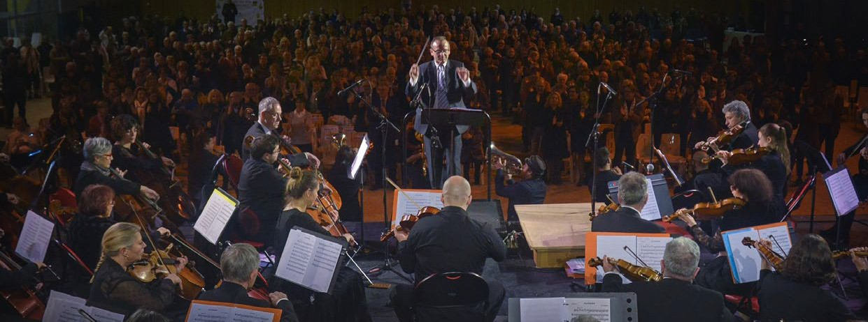17H
Musique

GYMNASE
ERIC TABARLY
DIMANCHE 12 JANVIER

Tarif Plein
15 € Fidélité 10 € Réduit
8 € Jeune 5 €

17

Théâtre

14H30
MARDI 14 JANVIER

THÉÂTRE JEAN PIAT

TERRES CLOSES
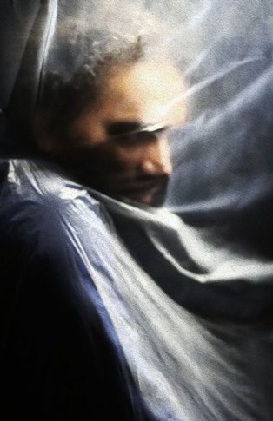
TE X TE : SIMON GRANGEAT, MISE EN SCÈNE : MURIEL SAPINHO
ASSISTÉE DE : JULIEN BLEITRACH AVEC : JEAN-BAPTISTE EPIARD, SAMUEL MARTIN, CLAIRE OLIVIER, MURIEL SAPINHO
SCÉNOGR APHIE : THOMAS PÉNANGUER
CRÉ ATION SONORE ET MULTI-DIFFUSION : MICHAËL FILLER CRÉ ATION LUMIÈRE ET RÉGIE GÉNÉR ALE : MATHIEU DARTUS CHORÉGR APHIES : NABIL HEMAÏZIA
ADMINISTR ATION ET PRODUCTION : ELODIE FERRER-FABRE
GR APHISME : MÉLANIE LANGONIER
DIFFUSION : MÉLANIE REBOUILLAT
Terres Closes est un texte de SIMON GRANGEAT posant les yeux, les oreilles et le cœur à dif férents points du globe… là où les murs s’érigent et où les frontières condamnent.
Un texte coup de poing mêlant prises de notes, froideur clinique des chif fres et expérience d’exil. Dans le dépouillement et l’évocation, 4 ac teurs cheminent tout à côté des clandestins, of frant une voix à ces invisibles… dans la pudeur et l’émotion retenue.
Ils y racontent aussi les passeurs, les policiers, les travailleurs sociaux, les politiques et les communicants : les multiples faces d’une réalité complexe et implacable.

Tarif unique 12 €

TERRES CLOSES NOUS OFFRE UN THÉÂTRE NÉCESSAIRE, BRUT SOUVENT, MAIS OÙ LA CRÉATION SONORE, LA LUMIÈRE ET LA DANSE VIENNENT TRACER UN POÈME AU CŒUR DE LA TRAGÉDIE.

18

LES AVENTURES D’ANNIE
L’association LES AMIS DE L’ESPARROU, LA CLAIRIERE (Association pour le développement du Théâtre Musical) et la MAÎTRISE DE L’IRVEM présentent La comédie musicale « Les Aventures d’Annie » de THOMAS MEEHAN, CHARLES STROUSE et MARTIN CHARNIN, inspirée de la bande dessinée LITTLE ORPHAN ANNIE.
Adaptation française de PAULINE LANGLOIS DE SWARTE.
Ce conte de Noël nous amène dans l’univers d’une petite fille orpheline, Annie, vivant dans l’orphelinat de Miss Hannigan, femme détestable qui maltraite les enfants. Joyeuse et décidée, Annie entre dans la vie d’un milliardaire, Oliver Warbucks. Celui-ci, tout d’abord ef frayé par cet te intrusion, se prend rapidement d’af fec tion pour elle. Il va vouloir l’adopter, mais celle-ci rêve toujours de retrouver ses vrais parents.

UN CONTE ENJOUÉ PLEIN DE RIRES D’ENFANTS !
Comédie Musicale
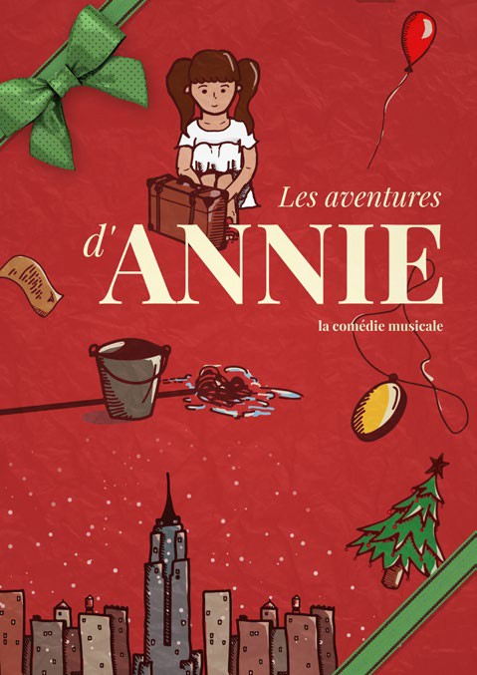
20H30 15H
TO u T Pu b L I c
à PA R T I R D E 6 A NS
SAMEDI 25 JANVIER
DIMANCHE 26

THÉÂTRE JEAN PIAT

Tarif Plein
15 € Fidélité 10 € Réduit
8 € Jeune 5 €

19

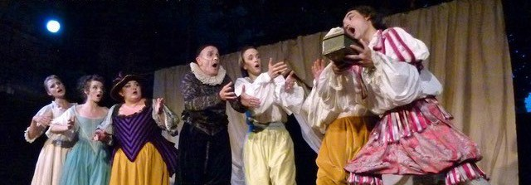
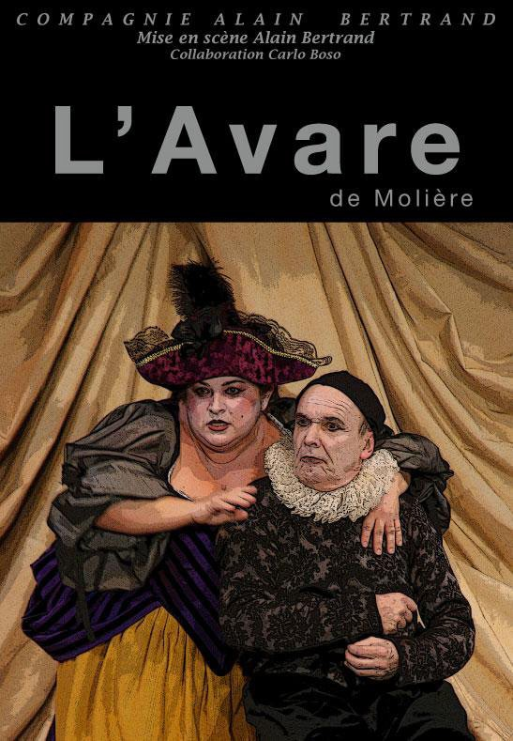L’AVARE DE MOLIÈRE
Théâtre
14H30
THÉÂTRE JEAN PIAT
JEUDI 30 JANVIER
Harpagon qui a réussi dans les af faires d’argent, pense pouvoir s’acheter une douceur conjugale pour ses vieux jours, au mépris des désirs des uns et des autres, même de ses propres enfants. Au prix d’un coup de théâtre « moliéresque », ses projets sont ruinés et la seule consolation qui lui reste est enfermée dans une casset te ...

Tarif unique 12 €
L A COMPAGNIE ALAIN BERTRAND MISE EN SCÈNE : ALAIN BERTRAND COLL ABOR ATION : CARLO BOSO
AVEC ALAIN BERTRAND, CHRISTELLE GARCIA, RAPHAËL GOYON, PHILIPP CODORNIU, CLÉMENT JOUBERT, GENIA KONSTANTINOVA, ANGÉLIQUE ANDRÉAZ
DIRECTION DES CHANTS : CÉCILE BOUCRIS
DIRECTION DES INSTRUMENTS : RAPHAËL GOYON
COSTUMES : HÉLOÏSE CALMET
PANTOMIME : HELENA SERRA
MUSIQUE : CLÉMENT JANNEQUIN, JEAN-PHILIPPE RAMEAU, DIETRICH BUXTEHUDE ...
LUMIÈRES : GASPARD MOUILLOT
ADAPTATION : CARLO BOSO ET ALAIN BERTRAND
ASSISTANTE À L A MISE EN SCÈNE : CÉCILE BOUCRIS

20

DLURÉAE 1H40
Théâtre

MÉNAGERIE DE VERRE

20H30

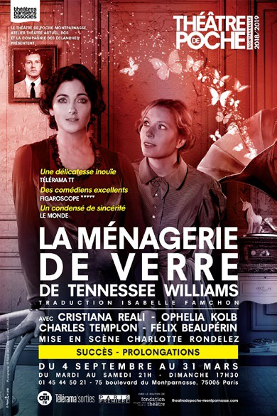
THÉÂTRE
SAMEDI 01 FÉVRIER

DE TENNESSEE WILLIAMS
TE X TE ÉDITÉ PAR L’AVANT-SCÈNE THÉ ÂTRE DANS L A COLLECTION DES QUATRE VENTS TR ADUCTION ISABELLE FAMCHON
MISE EN SCÈNE : CHARLOTTE RONDELEZ AVEC CRISTIANA REALI, OPHELIA KOLB, CHARLES TEMPLON, FÉLIX BEAUPÉRIN
Premier succès public de Tennessee Williams,

2019
JEAN PIAT

La Ménagerie de verre – en par tie autobiographique – est la plus émouvante de ses pièces.
À Saint-Louis, en pleine tourmente des années 1930, on découvre l’équilibre fragile d’une famille dont le père s’est volatilisé. Perdus entre rêves et illusions, l’espoir frappe à leur por te un soir d’été.
Pour suppor ter le poids des autres, chacun s’évade et trouve refuge dans un ailleurs.
Tom, le grand frère poète, travaille dans une fabrique de chaussures, mais rêve d’écriture, d’aventure, de marine marchande et se réfugie dans les salles de cinéma. Amanda, nostalgique de son passé fantasque, emplit le présent de ses souvenirs et Laura, incapable d’af fronter le monde réel, fragile et solitaire, se replie dans son imaginaire et fait danser la vie autour de sa ménagerie de verre.

CETTE « MÉNAGERIE » BRILLE DES MILLE FEUX DE LA CRUAUTÉ ET DE L’HUMANITÉ BAFOUÉE EXPRIMÉE PAR SON AUTEUR. LE SUD REVU ET CORRIGÉ EN UN RÊVE BRISÉ : LE THÉÂTRE JEAN PIAT AURA BEL ET BIEN QUELQUE CHOSE DE TENNESSEE EN CETTE ANNÉE THÉÂTRALE.

Tarif Plein
30 € Fidélité 25 € Réduit 23 € Jeune 10 €
21

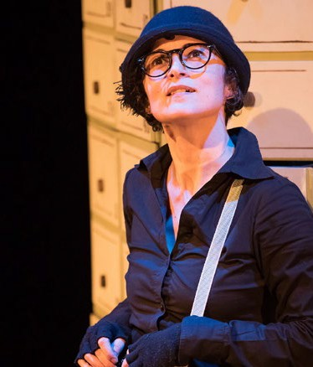
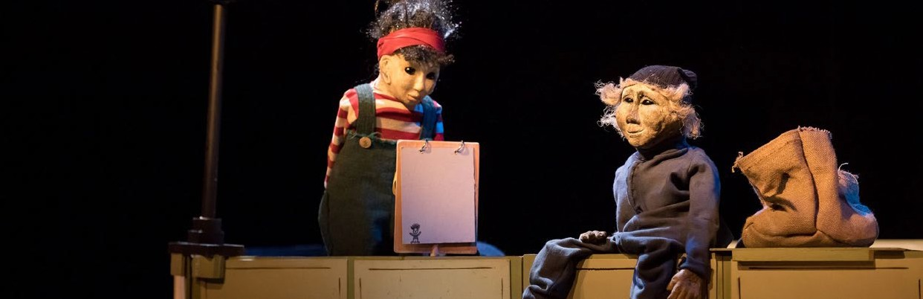JPEUNEE PUBLLIC OCOMPAGNLIE MIOMAIA CO
Jeune public
16H
TO u T Pu b L I c
à PA R T I R D E 3 A NS
THÉÂTRE JEAN PIAT
MARDI 11 FÉVRIER

Tarif unique 6 €
22
Dans les mines de charbon habite Pelo Loco. Il est encore un enfant, mais il connait déjà le dur travaille de la mine et le goût des pierres. Le charbon que Pelo Loco découvre illumine le monde extérieur, un endroit idéalisé où il rêve de s’échapper un jour pour regarder la lune. Mais dans le monde extérieur les choses ne sont pas comme il l’imaginait…
Pelo Loco est une histoire de lumière et d’ombres qui invite à une réflexion sur le visible et l’invisible, sur l’origine, la fin et la valeur des choses qui entourent nos vies.
Inspiré par l’histoire de Giovanni Verga, « Rosso Malpelo »un enfant qui travaille dans les mines de la Sicile dans des conditions dif ficiles.

« AVEC CE SPECTACLE, NOUS VOULONS FAIRE UNE RÉFLEXION SUR LA VALEUR DES CHOSES QUI NOUS ENTOURENT ET PLANTER UNE GRAINE CRITIQUE CHEZ LES ENFANTS, CONSOMMATEURS POTENTIELS DE NOTRE SOCIÉTÉ. »

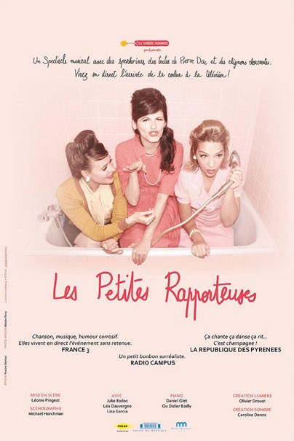
LES PETITES
Théâtre
RAPPORTEUSES
MET TEUSE EN SCÈNE LÉONIE PINGEOT
AVEC JULIE BADOC, LÉA DAUVERGNE, LISA GARCIA
AVEC DES TE X TES DE PIERRE DAC
PIANISTE DANIEL GLET OU DIDIER BAILLY
UNE PRODUCTION LE THÉÂTRE DES BÉLIERS PARISIENS, LA COMÉDIE FRAMBOISE GROUPE COLAS-VILLE DE PUTEAUX-THÉÂTRE MONTANSIER.

Un spec tacle musical avec des speakerines, des textes de Pierre Dac et des chignons choucroute.
Nous voilà dans les années 60. Époque d’insouciance, d’abondance et de misogynie. Tout va pour le mieux.
Trois speakerines ont pour habitude de présenter toutes les émissions de l’ORTF : de « Madame cuisine » au « Schmilblick ». Chignons choucroute, mi-bas et talons hauts, elles s’apprêtent à annoncer les programmes lors d’une journée par ticulière, l’arrivée de la couleur à la télévision.
Tout bascule lorsqu’un problème technique majeur sur vient.
Ces maîtresses du petit écran nous régalent de textes absurdes, de publicités grinçantes et du rock déjanté des Sixties.

UNE BONNE OCCASION DE TITILLER EN MUSIQUE LES BONIMENTEURS DE NOTRE CHÈRE TÉLÉ-POUBELLE !
20H30

THÉÂTRE JEAN PIAT
VENDREDI 28 FÉVRIER

Tarif Plein
25 € Fidélité 20 € Réduit 18 € Jeune 8 €

23

Musique

20H30
SAMEDI 7 MARS

THÉÂTRE JEAN PIAT

Tarif Plein 25 € Fidélité 20 € Réduit
18 € Jeune 8 €

TRIBUTE TO FATS DOMINO

ROLLING DOMINOS SEPTET
L ABORY JA Z Z PRODUCTION

Un feu d’ar tifice de Boogie Woogie et de Blues couleur New-Orléans. Le nom de Fats Domino évoque à lui seul la musique de la Nouvelle-Orléans dans ce qu’elle a de plus festive, associant jazz et rock and roll, rh y thm and blues et swing.
Sur scène, ça bouge, ça balance, ça communique !!!

LES ROLLING DOMINOS PRENNENT UN GRAND PLAISIR À PARTAGER AVEC LE PUBLIC DES MORCEAUX D’ANTHOLOGIE DÉDIÉS À LA DANSE ET À LA FÊTE.

24

VENISE N’EST PAS EN ITALIE
Théâtre
20H30

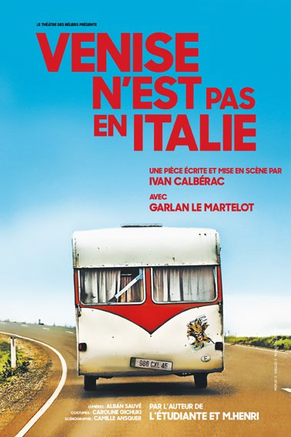
THÉÂTRE JEAN PIAT
VENDREDI 13 MARS

PAR L’AUTEUR DE L’ÉTUDIANTE ET M. HENRI
UNE PIÈCE ÉCRITE ET MISE EN SCÈNE PAR IVAN CALBERAC
AVEC GARLAN LE MARTELOT
LUMIÈRES : ALBAN SAUVÉ
COSTUME : CAROLINE GICHUKI
SCÉNOGR APHIE : CAMILLE ANSQUER

Adapté de son propre roman, l’auteur de « L’étudiante et Monsieur Henri » vous convie à un formidable voyage, entre humour et émotion, où rien ne se passera comme prévu, mais où Venise, elle, sera au rendez-vous. Emile a quinze ans. Il vit à Montargis, entre un père doux- dingue et une mère qui lui teint les cheveux en blond depuis toujours, parce que, paraît-il, il est plus beau comme ça. Quand la fille qui lui plaît plus que tout l’invite à Venise pour les vacances, il est fou de joie. Seul problème, ses parents décident de l’accompagner en caravane...

C’EST L’AVENTURE : ON RIT, ON A LES LARMES AUX YEUX, ON FRISSONNE. ON A QUINZE ANS ET LE CŒUR BATTANT ! » ELLE

Tarif Plein
25 € Fidélité 20 € Réduit 18 € Jeune 8 €

25

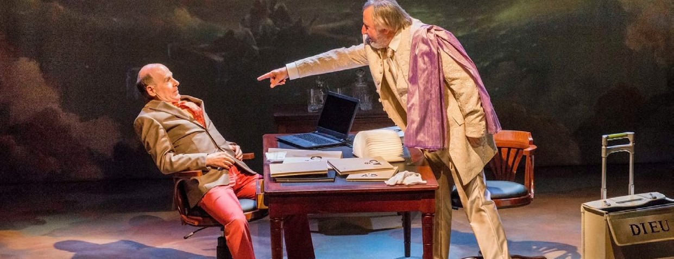Théâtre

20H30
SAMEDI 21 MARS
UN TE X TE DE JEAN-LOUIS FOURNIER
MISE EN SCÈNE DE FRANÇOISE PETIT
AVEC JEAN-FRANÇOIS BALMER ET DIDIER BÉNUREAU
COLL ABOR ATRICE ARTISTIQUE À L A MISE EN SCÈNE : VANESSA VARON
SCÉNOGR APHIE ET COSTUMES : JEAN BAUER
- LUMIÈRE : HERVÉ GARY – VIDÉO : TRISTAN SEBENNE - SON : THIBAULT HEDOIN
LA PÉPINIÈRE THÉÂTRE ET ATELIER THÉÂTRE ACTUEL.

THÉÂTRE JEAN PIAT

Tarif Plein 30 € Fidélité 25 € Réduit
23 € Jeune 10 €

LE CV DE DIEU
L’adaptation du livre culte de Jean-Louis Fournier interprétée par deux immenses comédiens, Jean-François Balmer et de Didier Bénureau.
« Le ciel était fini, la terre était finie, les animaux étaient finis, l’ homme était fini. Dieu pensa qu’ il était fini aussi, et sombra dans une profonde mélancolie. Il ne savait à quoi se mettre. Il fit un peu de poterie, pétrit une boule de terre, mais le cœur n’y était plus. Il n’avait plus confiance en lui, il avait perdu la foi. Dieu ne croyait plus en Dieu. Il lui fallait d ’urgence de l’ac tivité, de nouveaux projets, de gros chantiers.
Il décida alors de chercher du travail, et, comme tout un chacun, il rédigea son curriculum vitae ».

UN TEXTE SAVOUREUX, DÉLECTABLE, VRAIMENT DRÔLE. FRANÇOISE PETIT A DIRIGÉ AVEC SOINS SES DEUX COMÉDIENS, USANT DU NATUREL DE L’UN ET DE L’AUTRE POUR LES MENER AU PAROXYSME DE LEUR PERSONNAGE. UNE FORMIDABLE DÉCHARGE D’HUMOUR...
LE PUBLIC EST RAVI. Théâtral Magazine

26

CONCERT DU PRINTEMPS
HOMMAGE À NOTRE DAME

ORCHESTRE DE CANET ROUSSILLON MÉDITERRANÉE CHŒUR TRANSFRONTALIER DE CATALOGNE
DIRECTION : FRANÇOIS RAGOT
PROGR AMME AUTOUR
DE L A « MESSE AUX CATHEDRALES » DE C. GOUNOD ŒUVRES DE M.A. CHARPENTIER, C. GOUNOD, C. FRANCK

Musique

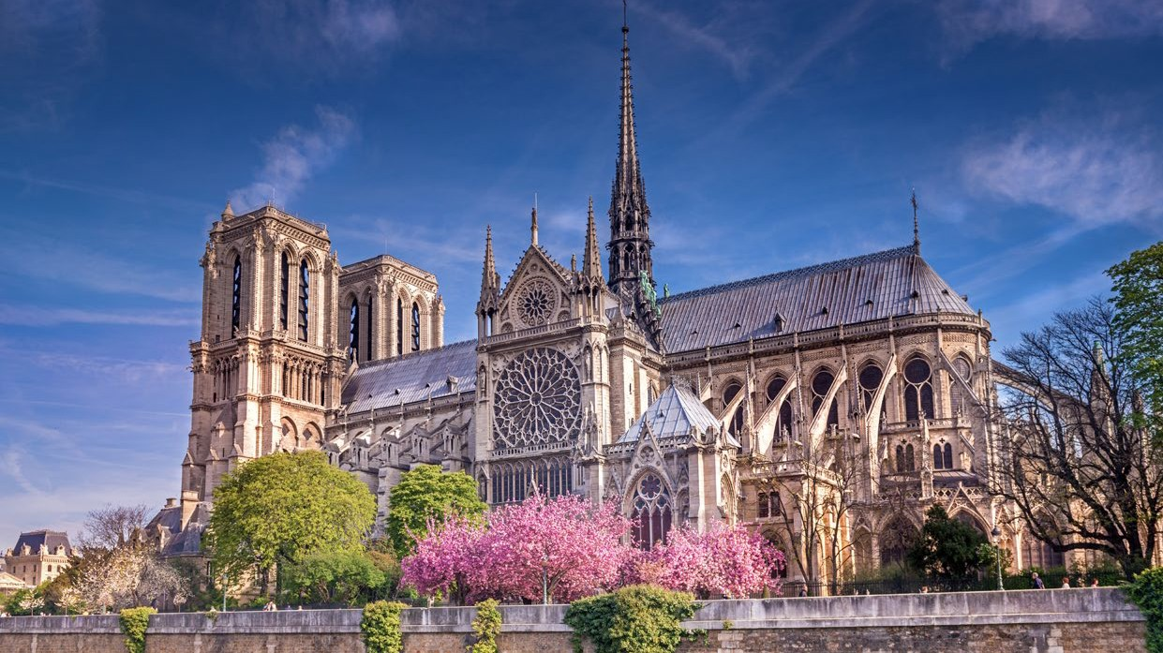17H
DIMANCHE 29 MARS

ÉGLISE NOTRE DAMES DES FLOTS

François Ragot, direc teur ar tistique de l’Orchestre Symphonique de caner Roussillon Méditerranée a concoc té tout un programme autour de la « Messe aux Cathedrales » de C. Gounod, en hommage à Notre-Dame de Paris après ce regrettable incendie qui a ravagé l’un des monuments les plus magnifiques de notre patrimoine français.
La Messe n° 6 aux cathédrales de Charles Gounod (1818 –1893) est un remaniement de la Messe n° 3 aux communautés religieuses par le compositeur lui- même. Son langage musical très compréhensible donne à la messe un carac tère léger et limpide. Des moyens musicaux simples sont utilisés pour définir la forme et carac térisent la singularité des dif férents mouvements. Les cordes soutiennent les voix, qui chantent seulement quelques passages « a cappella ».
« Un exemple coloré et diver tissant de musique chorale expressive et romantique, appréciée par les auditeurs et les interprètes »

LES CATHÉDRALES SONT UN TÉMOIGNAGE ÉBLOUISSANT DU MARIAGE SACRÉ ENTRE LE VISIBLE ET L’INVISIBLE, L’HOMME ET LE DIVIN ET L’UNIVERS ET L’HOMME.

Fidélité
15 € Réduit 12 € Jeune 7 €
Tarif Plein
20 €
27

Trois conférences « Histoire de l’Ar t » seront programmées en par tenariat avec le FIL AF. Les thèmes et dates ne sont pas encore définis.
Suivre sur canetenroussillon.fr
CYCLE DE CONFÉRENCES
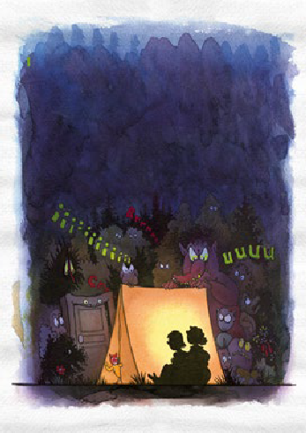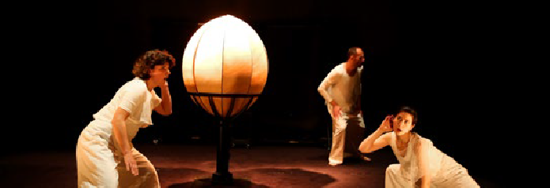SPECTACLES POUR LES ÉCOLES MATERNELLES ET ÉLÉMENTAIRES DE CANET
ECOLES ÉLÉMENTAIRES DE CANET : Jeudi 26 et vendredi 27 mars 2020

LA TENTE
AUTEUR /ILLUSTR ATEUR CLAUDE PONTI MISE EN SCÈNE NEUS VILA PONS - COLL ABOR ATION
ARTISTIQUE À L A MISE EN SCÈNE CÉDRIC CHAYROUSE DR AMATURGE, COMPOSITEUR
SÉBASTIEN CHATRON - VIDÉO FRANÇOIS GRANDJACQUES - SCÉNOGR APHIE ERNEST ALTÉS
LUMIÈRE SYLVAIN SÉCHET - AVEC ELSA GONZÁLEZ ARROYO - ANNICK WEERTS - SÉBASTIEN CHATRON - L A TENTE EST PUBLIÉE AUX ÉDITIONS L’ÉCOLE DES LOISIRS.
Fantaisie noc turne pour deux comédiennes, un musicien, un vidéaste et

quelques monstres. Elle et Lui ont la permission de passer une nuit dans le jardin, sous la tente. Mais dormir n’est pas facile. D’abord, la nuit est très noire, et puis il y a de drôles de bruits. Et si un monstre était dehors ?

ELLE ET LUI ONT PEUR. ET COMMENT FAIRE POUR QUE LA PEUR S’ÉLOIGNE ? LA TRANSFORMER EN UNE FORMIDABLE RIGOLMARRADE !

28

La tente
de Claude Ponti
Mise en scène de
Neus Vila Pons
À
ECOLES MATERNELLES DE CANET : Mardi 3 mars 2020

TOUT NEUF !
UN POÈME LYRIQUE À PARTIR DE 2 ANS DE VIOLAINE FOURNIER
ET CYRILLE LOUGE DURÉE 1H
Il y a la vue. Il y a l’ouïe. Il y a l’odorat, il y a le goût, et le toucher. Et il y a la musique. Tout Neuf !, c’est une immersion rêvée dans l’éveil à la vie, lorsque nous tissons nos premiers liens avec le monde : c’est une invitation à en par tager le récit poétique. Chaque naissance rejoue en quelque sor te celle du monde, du rien jusqu’à la vie, et Tout Neuf ! se propose d’en écrire le poème, comme un voyage en neuf étapes.

TOUT NEUF ! EST LE POÈME DE LA DÉCOUVERTE DU MONDE, UN POÈME FAIT DE MUSIQUES, D’IMAGES ET DE TABLEAUX COMME LES STROPHES D’UN VOYAGE.

Besoin de lec ture, de musique, de cinéma, d ’un renseignement, de faire une recherche documentaire ? Venez découvrir la Médiathèque Alber t Camus !
La Médiathèque vous propose un choix de plus de 25 0 0 0 documents, dont 21 0 0 0 livres.
L’entrée de la médiathèque et la consultation des documents sur place sont bien sûr gratuites. L’emprunt des documents nécessite de s’abonner, au mois ou à l’année. Vous pouvez vous y connec ter gratuitement à Internet, par les postes informatiques destinés au public ou par le Wifi.
Depuis 2017, votre inscription vous donne accès au por tail des bibliothèques de la Communauté urbaine Perpignan Méditerranée. Vous pouvez y lire la presse, consulter ou télécharger des livres numériques, des films, de la musique, des formations et même des jeux ! Nouveau :

Depuis mai 2019, vous pouvez choisir un abonnement réseau qui vous permet d’emprunter dans toutes les médiathèques de la Communauté Urbaine.

Des animations ou des expositions ont lieu tout au long de l’année.
Un jeudi par mois à 17h a lieu le « goûter lit téraire » : c’est l’occasion de venir nous parler sans complexes de vos dernières lec tures, tandis que l’on se charge du café et des biscuits !
Un jeudi par mois à 9h a lieu la séance des « bébés- lec teurs » : réser vée aux tout-petits de 0 à 3 ans (et à leurs accompagnants), on y fait découvrir le plaisir de la lec ture, accessible dès la naissance !
Toutes les animations sont gratuites et en entrée libre.
Horaires
Mardi 10h-12h 14h30 -18h
Mercredi 10h-12h 14h30 -18h
Jeudi Fermé 14h30 -18h
Vendredi Fermé 14h30 -18h
Samedi 9h-12h 14h30 -18h
La Médiathèque reste ouver te sans interruption durant tout l’été aux horaires habituels.
Fermeture annuelle : 25 décembre -1er janvier.

Médiathèque Alber t Camus
4 avenue de Perpignan (sec teur Village)
04.68.86.72.67 (sec teur adulte) / 04.68.86.72.68 (sec teur jeunesse)
biblio@canetenroussillon.fr
Consultation du catalogue de la médiathèque et de vos emprunts sur internet + accès à tout le contenu à lire ou télécharger :
ht tp://w w w.mediatheques.
perpignanmediterraneemetropole.fr/

BiblioCanet66
 | TARIF / AN | TARIF / MOIS
ADULTE – RÉSIDENT | 15 €
ADULTE - NON RÉSIDENT | 20 € | 5€
RSA – ÉTUDIANT | 7 € | Gratuit (max. 2 fois)
JEUNES (MOINS DE 18 ANS) | Gratuit | Gratuit 29

DATES ET THÉMATIQUES SUSCEPTIBLES DE MODIFICATIONS
Du 28 juin au 29 septembre 2019 UNIVERS APEL.LES FENOSA

SCULPTURE, PEINTURE, DESSIN
ATELIERS D’ARTISTES PAR JEAN-MARIE DEL MORAL PHOTOGRAPHIE

Du 1er octobre au 10 novembre 2019 CÉCILE BOUTHEON, MATTHIEU MALVOISIN

« QUAND LA NATURE APPELLE

29 novembre 2019 au 19 janvier 2020

NOËL 2019 ARTISTE AUTEUR : TIFFANY VAILIER
Coordination : AGIT’HE

NOTE D’INTENTION |
Par une nuit d’hiver, l’enfant s’endort…

En partenariat avec la Fondation Fenosa
Fenosa était un catalan « universaliste et engagé » qui vécut l’époque dorée
de l’Ecole de Paris dans les années 30-40. Ami fidèle de Pablo Picasso, Paul Eluard et Jean Cocteau. Il fût également très proche de Coco Chanel.
L’exposition présente des sculptures de ce grand artiste. De grands bronzes dotés d’une grande énergie et de lyrisme mais aussi des bustes figurant des artistes qu’il a bien connus; entre autres Colette, Coco Chanel, Jean Cocteau. Cette exposition est complétée par d’incroyables photographies d’ateliers d’artistes de Jean del Moral. Fils de parents espagnols exilés après la guerre civile Jean-Marie Del Moral travaille comme photographe depuis l’âge de 14 ans.
Sa rencontre avec Miro déterminera la direction de son œuvre future en photographie. Depuis il photographie les ateliers et les procédés créatifs de peintres et de sculpteurs à travers le monde (Miro, Dali, Fenosa, Motherwell, Soulage…).

LA CRÉATION ET SOUFFLE SA POÉSIE »
Appartenant à la mouvance de l’art actuel, Matthieu Malvoisin s’exprime à travers un style brut, maîtrisé et engagé. Une peinture bousculée par une gestuelle du trait, délibérément expressif voir incisif.
La peinture de Cécile Bouthéon mélange les techniques et joue avec les collages de papiers chinés (qui ont une histoire) et texturés, pour créer des images naïves qui racontent l’instant et les sentiments.
Le 24 au soir il n’a pas peur du noir. Il est bercé par un chant d’espoir. Cette nuit d’hiver est extraordinaire. La vie ne s’éteint pas cette nuit-là.
On lui a raconté tant de belles histoires qui ont lieu cette nuit-là.
Tantôt douces, tantôt tristes ; impressionnantes ou merveilleuses…
Son imagination l’emporte.
La douce lumière de la lune et les couleurs de l’hiver peignent un tableau mystérieux et captivant.
Mais enfin ! Que se passe-t-il vraiment, là, dehors ? Et ici ? Et là-bas ?
Curieux et courageux, armé de Doudou, l’enfant ferme ses paupières et de toutes ses forces adresse ses pensées aux étoiles.
Il s’échappe de son lit, traverse un monde extraordinaire, et rencontre enfin tous les êtres étonnants qui peuplent ses rêves d’hiver.
Cette nuit-là tout est possible… Et par-delà, demain est étincelant.
Le réveil réserve tant de surprises !

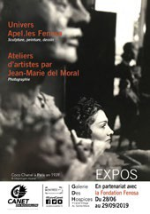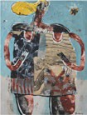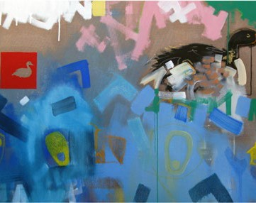30 EXPOSITIONS GALERIE DES

GEORGES BOYER
à l’Étage
Georges Boyer alterne dorénavant ses créations et les copies de Grands Maîtres.
Du 24 janvier au 02 février 2020

EXPOSITION ACAPNA
Rez-de-Chaussée
Les médecins de la colonisation : Algérie 1830- 1962
Avec la pa rticipation du Centre de Documentation Historique sur l’Algérie
Et le Centre de Mémoire des Armées de perpignan

Du 13 mars au 12 avril 2020

EMILIE CATINAUD, BRIGITTE MENVIELLE ET YANNICK FERNANDEZ
La réflexion d’Emilie Catinaud s’oriente autour de certains sujets de prédilections qu’elle va chercher dans notre quotidien. Ainsi, à travers une imagerie hybride, elle questionne l’identité propre à chaque individu dans son cercle social et culturel, la place de la nature dans notre quotidien, le passage de l’enfance à l’adolescence.

Brigitte Menvielle embarque dans le monde de la peinture après 50 ans de façon tout à fait empirique. Elle apprend uniquement en regardant dans les musées toutes les peintures des grands maîtres. Brigitte Sophie décide d’ouvrir ses possibilités par une peinture plus «moderne» sous le nom de BIG56 très influencée par la « figuration libre».

Parvenir à sculpter le trait de crayon en tant que tel. Ces concepts sont à la base du travail de Yannick Fernandez. Tout commence par un trait de crayon, une esquisse

Pour ces reproductions, le choix des sujets est guidé par
la qualité admirable des techniques et des compositions d’œuvres d’artistes majeurs tels que Cézanne, Courbet, Manet, Picasso, Van Gogh … et bien d’autres
Des hommages en quelque sorte mais aussi une forme d’appropriation, comme le lecteur le fait d’une œuvre littéraire.

EXPOSITION COLLECTIVE
Du 07 février au 08 mars 2020
faite uniquement de lignes, révélant en deux dimensions l‘œuvre à naître. Tout le travail consiste à littéralement extraire du papier les traits de crayon. Les traits se matérialisent sous forme de tors métalliques qui, une fois mis en forme selon leur tracé initial, sont assemblés par soudage et donnent vie à l’œuvre.

Du 24 avril au 03 mai 2020 ART-NATURE-AVENTURE
Du 05 au 21 juin 2020 25ÈME SALON ARTISTES CANÉTOIS Thème en attente
A partir du 03 juillet 2020 EXPOSITION D’ÉTÉ 2020 En attente

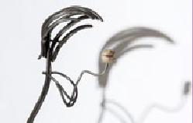

HOSPICES CANET-VILLAGE 31

Dimanche 29 septembre 2019 (ouverture) 17 h. Lancement de la saison en présence de Gaël Morel parrain des 20 ans de Canetoiles et gagnant de l’étoile d’or 2018 / 2019
APRÈS LUI de Gaël Morel (2007)
Dimanche 13 octobre 17 h. COLD WAR de Pawel Pawlikowski (Pologne -2018)
Lundi 21 octobre 15 h. Ciné-concert avec Virgile Goller

Séance jeune public L’ÉTROIT MOUSQUETAIRE de Max Linder (1922)
Mes premières toiles En partenariat avec Téléthon UN ROYAUME PEU COMMUN de Charley Chase (1926) Tarifs unique 2 euros Mardi 5 novembre 20 h. BOY ERASED de Joël Edgerton (USA - 2019)
Séance en partenariat avec L.G.B.T 66
Samedi 16 novembre et Dimanche 17 novembre
Film culte et Grande toile Sam 20h NOVECENTO (1900) – Acte 1 de Bernardo Bertolucci (Italie -1976) Dim 16 h NOVECENTO (1900) – Acte 2 de Bernardo Bertolucci (Italie 1976)
Mardi 26 novembre 20 h AMANDA de Mikhaël Hers (France – 2018)
Jeudi 5 décembre 20 h De l’écrit à l’écran : LE MYSTÈRE HENRI PICK de Rémi Bezançon (France - 2019)
Séance en partenariat avec l’association Lecture et Rencontre»
Mardi 17 décembre
En partenariat avec le Théâtre Jean PIAT 20 h. Le cinéma de Marilyn Monroe : NIAGARA de Henry Hathaway USA - 1953) Mardi 7 janvier 2020 20 h. VICTOR VICTORIA de Blake Edwards (USA- 1982)
Dimanche 19 janvier
Un dimanche avec : « Le Mariolle magnifique » 15 h MAX ET JÉRÉMIE de Claire Devers (France - 1992)
Hommage à Jean-Pierre Marielle 20 h.15 LES GRANDS DUCS de Patrice Leconte (France – 1999)
Dimanche 2 février 17 h Le cinéma de Tennessee Williams : UN TRAMWAY NOMMÉ Désir d’Elia Kazan (1952
En partenariat avec le Théâtre Jean PIAT
Lundi 10 février 15 h MARY ET LA FLEUR DE LA SORCIÈRE de Hiromasa Yonebayashi (Japon -2018)
Séance jeune public « Mes premières toiles » Ciné-goûter

Canétoiles

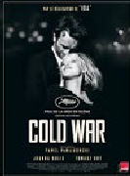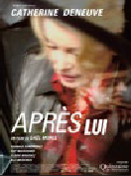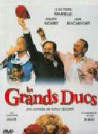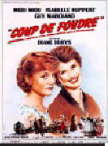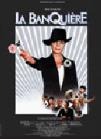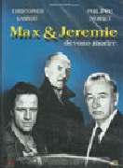Mardi 25 février 20 h Première partie de soirée : AVJC (AVANT JÉSUS-CHRIST) court-métrage de Cyril Delon (2018) en présence du réalisateur
Carte blanche à Cyril Delon CAPHARNAÜM de Nadine Labaki (France/ Liban - 2018) présenté par Cyril Delon Dimanche 8 mars Un dimanche avec : 15 h LA BANQUIÈRE de Francis Girod (France – 1980)
« Portraits de femmes et cinéastes des années 80 » 20 h 15 COUP DE FOUDRE de Diane Kurys (France - 1983)
Projections dans le cadre de la journée internationale des droits des femmes
Jeudi 12 mars 20 h DANS SES YEUX de Juan José Campanella (Argentine / Espagne – 2009)
« 20 ans de Canetoiles »
Jeudi 26 mars 20 h RESPIRO de Emanuele Crialese (Italie – 2003)
« 20 ans de Canetoiles »
Jeudi 2 avril 20 h. MADEMOISELLE DE JONQUIÈRES de Emmanuel Mouret (France 2018)
Mardi 21 avril 20 h. THE HOURS de Stephen Daldry (Grande-Bretagne - 2002) Mardi 12 mai (séance de clôture) 20H LA CHUTE DE L’EMPIRE AMÉRICAIN de Denys Arcand (2018)
Regard sur le cinéma québécois En présence Sylvain Garel enseignant et critique de cinéma spécialiste de l’ histoire du cinéma québécois

- Carte annuelle d’adhérent : 15 € - Participation par séance : 4 € pour les adhérents
- 6 € pour les non adhérents - 4 € pour les moins de 18 ans, étudiants, demandeurs d’emploi et personnes en situation d’handicap. Tarif unique pour tous 2 € séance du 21 octobre.
32
Renseignements : 04.68.92.07.92 ou 06. 88. 15. 97. 85

33
www.lepetitagenda.com
inFos LoCaLes / DiReCt / RePoRtages / inteRvieW / Buzz / aCtuaLités
TV CAT.fr
La CataLogne Comme vous ne L'avez jamais vue !

THÉATRE JEAN PIAT Saison 2019-2020
DATE & HEURE | NOM DU SPECTACLE | GENRE | TARIF NORMAL | TARIF FIDÉLITÉ | TARIF RÉDUIT | TARIF JEUNE
ACTE I
S .05 oct | Le potentiel érotique de ma femme | Théâtre | 30 | 25 | 23 | 10
v. 18 oct | Offenbach for ever | Comédie Musicale | 20 | 15 | 12 | 6
Ma.29 oct | Je viens d’où tu vas | Jeune Public | 6
S. 09 nov | Swing in Canet | Musique | Prévente 10 €/sur place 12 €
V.15 et S.16 nov | Festival Nova Ona | Musique | Pass week-end : prévente 20 €/ sur place 23 € 1 soir: prévente11€/ sur place 13€
D. 24-nov | Concert Sainte-Cécile | Musique | 20 | 15 | 12 | 7
S. 07 Dec | OUI! | théâtre | 30 | 25 | 23 | 10
S. 14 Dec | Gospel de Noël | Musique | 20 | 15 | 12 | 7
J. 19 Dec | Norma Jeane Monroe | Théâtre | 30 | 25 | 23 | 10
ACTE II
D. 12 janv | Concert du Nouvel An | Musique | 15 | 10 | 8 | 5
Mar. 14 janv | Terres Closes | Théâtre | 12
S.25 et D.26 janv | Les Aventures d’Annie | Comédie Musicale | 15 | 10 | 8 | 5
J. 30 Janv | L’Avare | Théâtre | 12
S. 01 Fev | La ménagerie de verre | Théâtre | 30 | 25 | 23 | 10
Mar. 11 Fev | Pelo Loco | Théâtre | 6
V. 28 Fev | Les petites rapporteuses | Théâtre | 25 | 20 | 18 | 8
S. 07 Mars | Fats Domino Labory Jazz | Musique | 25 | 20 | 18 | 8
V. 13 Mars | Venise n’est pas en Italie | Théâtre | 25 | 20 | 18 | 8
S. 21 Mars | Le CV de Dieu | Théâtre | 30 | 25 | 23 | 10
D. 29 Mars | Concert de Printemps | Musique | 20 | 15 | 12 | 7

Guide du spectateur
BILLETTERIEOU–VERTURRE ÉDE LSA LOECATRIONVÀ PAARTITR DUIVOENDRNEDI 13 SEPTEMBRE 2019
De 15 à 18h

NOUS CONTACTER :
04 68 86 72 60

culture@canetenroussillon.fr
Pensez à réser ver !
Cela vous assurera une place pour le spec tacle de votre choix. Attention, les réservations doivent être soldées au minimum un mois avant la date du spectacle. À défaut et en cas de spectacle complet, votre réservation peut être supprimée et la place remise en vente.
Les places réser vées dans le mois précédant un spec tacle doivent être réglées sous 48 heures.

SUR PLACE :
Le point billet terie à la Galerie des Hospices est ouver t du lundi au samedi de 15h à 18h (Fermé les jours fériés)
(Avenue de Sainte Marie – Canet Village)
Vous pouvez également acheter vos places le soir même dans la limite des places disponibles.
Le Théâtre Jean Piat ouvre ses por tes une heure avant le début du spec tacle.

PAR TÉLÉPHONE :
Vous pouvez réserver vos places par téléphone au 04.68.86.72.60 du lundi au samedi de 15h à 18h. Dés réception de votre règlement, les places vous seront envoyées
(N’oubliez pas de nous indiquer l’adresse de réception) Règlement à adresser à

Service Culturel Mairie de Canet Place Saint Jacques
66140 CANET EN ROUSSILLON

AUTRES RÉSEAUX DE RÉSERVATION :
Billets en vente : Fnac, Carrefour, Géant, Système U, Intermarché www.fnac.com
www.carrefour.fr
w w w. digitick.com/
w w w.francebillet.com
0.892.68.36.22 (0,34€ t tc/min),

PAIEMENT :
La car te bleue, les chèques bancaires ou postaux et les espèces sont acceptés comme moyens de paiement.
Les règlements peuvent être ef fec tués à distance par car te bancaire en toute sécurité.
Les chèques doivent être libellés à l’ordre de RÉGIE DES ANIMATIONS CULTURELLES DE CANET

34

ACCÈS À LA SALLE DE SPECTACLE

ACCUEIL DES PERSONNES À MOBILITÉ RÉDUITE :
Faites vous connaître lors de la réservation de vos places pour que nous puissions vous accueillir dans de bonnes conditions.

INFOS :
- La salle de spectacle ouvre, en principe, 30 mn avant le début de la représentation. Cet horaire peut varier en fonction des impératifs de mise en scène et de répétition.
- Il est strictement interdit de filmer, photographier et enregistrer durant les spectacles à l’exception d’une autorisation expresse de la Ville de Canet.
- Les téléphones portables doivent impérativement être éteints avant l’entrée dans la salle.

LES BILLETS NE SONT NI REPRIS, NI ÉCHANGÉS.
- Les concerts qui ont lieu à l’Église Saint-Jacques, Église Notre Dame des Flots ou au Gymnase Éric Tabarly ne sont pas numérotés.
- Au Théâtre, la numérotation des places ne donne pas le droit d’arriver en retard. Par égard pour le public et les artistes, les retardataires pourront regagner leur place jusqu’à 15 mn après le début du spectacle. Passé ce délai, l’accès se fera pendant l’entracte, si entracte il y a.

LES TARIFS :
Le Tarif Réduit (TR) est accordé sur justificatif aux demandeurs d’emploi, aux
étudiants et aux handicapés. Il est également attribué aux groupes de 10 personnes
PLAN SALLE – ACCÈS
Service Culturel : Galerie des Hospices : 3, Avenue de Sainte-Marie à Canet- Village - Administration (1er étage) : ouver t du lundi au vendredi de 8h à 12h et de 14h à 17h  04.68.86.72.63
p.aleveque@canetenrousillon.fr
Billet terie (rez-de-chaussée) : Ouver t du lundi au samedi de 15h à 18h  04.68.86.72.60 culture@canetenrousillon.fr
Licences d’entrepreneur de spec tacles : 1-1116333 / 2-1116334 /
3-1116335
Théâtre Jean Piat 3 rue Joseph Lafon Canet-Village
 04.68.86.72.65
(1h avant les spec tacles uniquement)

Église N.D. Flots
Accès : en venant de Perpignan sor tie n°5 Canet- Château /

minimum, dans la limite des places disponibles.
Une remise de 10% sur le tarif normal sera accordée aux résidents canétois sur présentation de la carte résident à jour.
Le Tarif Jeune est accordé aux - de 26 ans sur présentation d’un justificatif.

LA CARTE FIDÉLITÉ 20 €
Vous bénéficiez d’une réduction de 5 € sur le Tarif Plein pour un grand nombre de spectacles.
Vous avez la certitude de pouvoir tout au long de l’année, apprécier les différents spectacles en réservant vos places à l’avance et en achetant les places au fil de la saison (règlement obligatoire un mois avant la date du spectacle)
Les renseignements contenus dans ce programme sont communiqués sous réserve de toute modification. Ils ne sont pas contractuels. Merci de votre compréhension et de votre fidélité.
St Nazaire, prendre à gauche en direc tion de Canet Village puis la deuxième rue à droite devant la
pharmacie.

Le programme des
animations (spec tacles,
conférences, expositions...) est disponible sur le site
internet :
w w w.canetenroussillon.fr
Suivez l’ac tualité sur Facebook
VilleDeCanetEnRoussillon
Maison des Jeunes

35

iconographie © Olivier Sybillin

© Ville de Canet-en-Roussillon / Licence 2-1076849 • Imprimerie Messages

